Horní Jelení

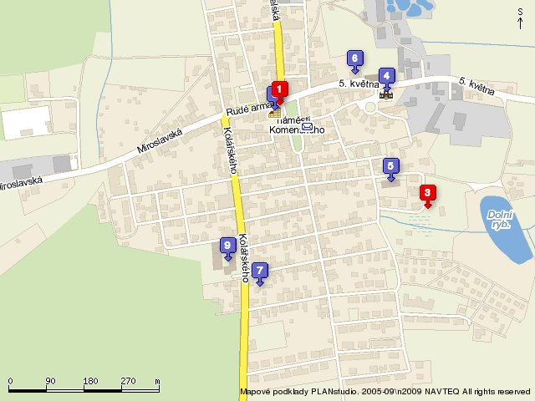
Choceň
Směr Ostřetín, Holice, Pardubice
Domov
Simeon
Směr Borohrádek
Směr Jaroslav

1 obec Horní Jelení, okres Pardubice, Česká republika
4 zámek Horní Jelení

